02. Synapse

# Synapse ([Pěkné vysvětlení](http://slideplayer.cz/slide/11407370/))

= specializovaný funkční kontakt mezi membránami dvou buněk, z nichž alespoň jedna je neuron; funkcí synapse je přenos nervového vzruchu

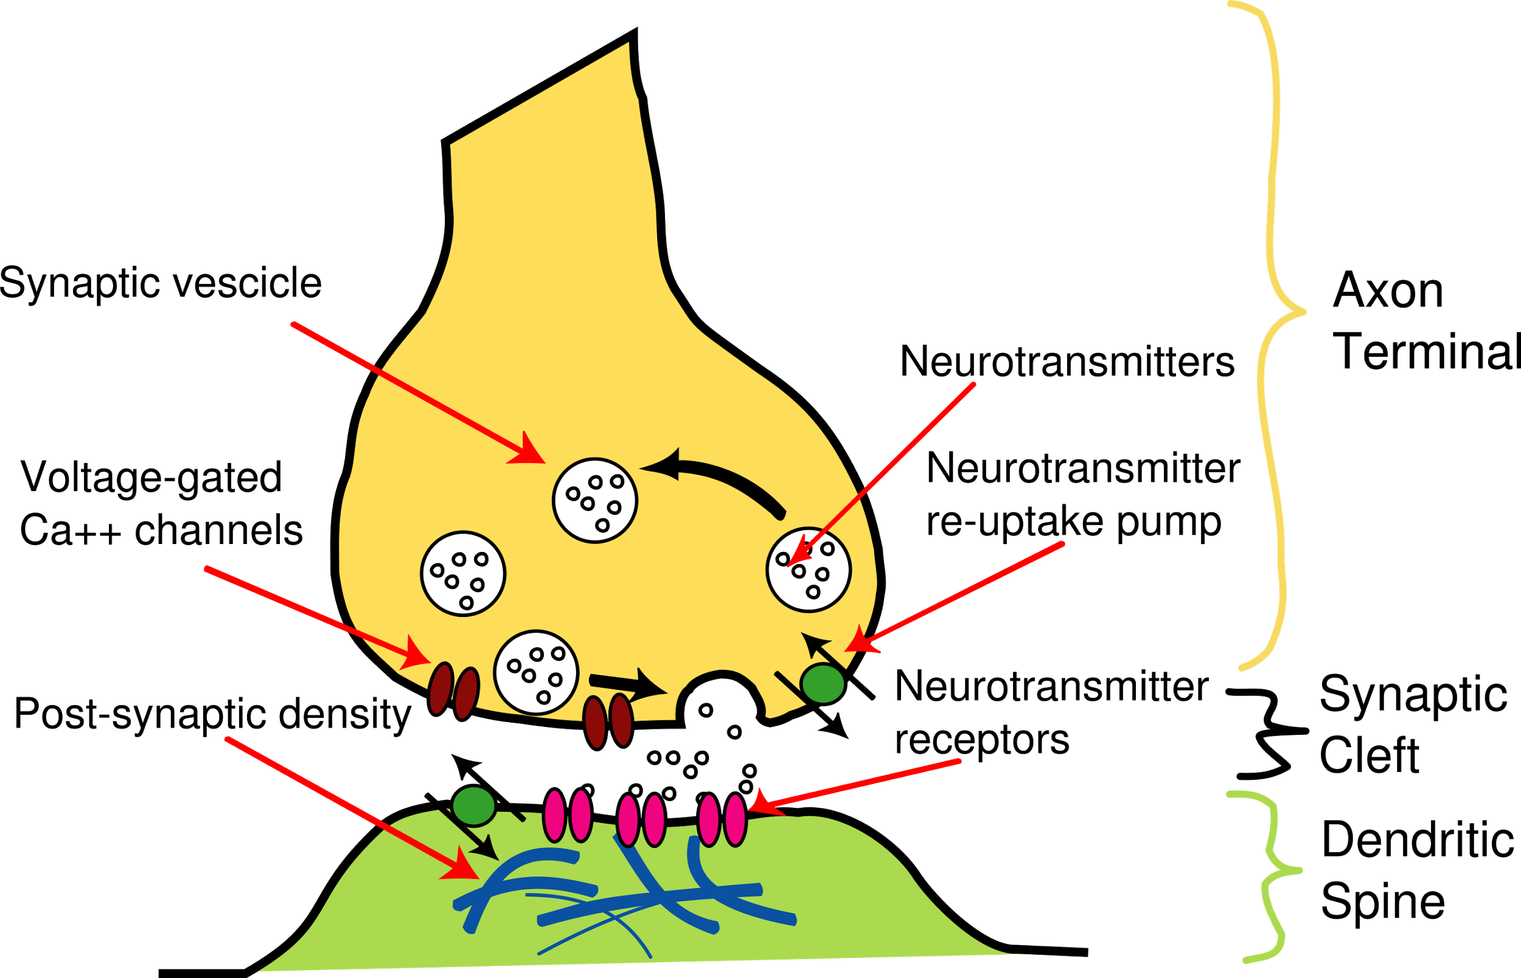

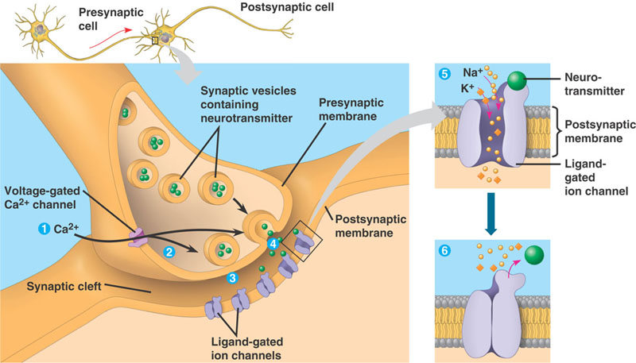

## Chemické synapse

= jsou pomalým spojením, při procesu uvolňování mediátorů dochází ke zdržení minimálně o 0.5 ms.

* zpravidla jednosměrné
* mohou být jak excitační tak inhibiční, podle typu uvolňovaného mediátoru

Složení:

* presynaptický a postsynaptický útvar
* synaptická štěrbina (20 - 30 nm)

### Presynaptická část (žlutý útvar - nahoře)

= vakovité rozšíření axonu, které obsahuje synaptické váčky (vezikuly) a velké množství mitochondrií, které produkují ATP nutné při procesu uvolňování neurotransmiteru

* váčky obsahují molekuly mediátoru a hromadí se u synaptické štěrbiny v tzv. aktivní zóně synapse

#### Struktura

* mitochondrie
* synaptická vezikula s neurotransmiterem
* kontraktilní bílkoviny stenin a neurin

### Postsynaptická část (zelený útvar - dole)

= útvar obsahující receptory pro mediátor

# Mediátor

= specifické látky, které na synapsích chemického typu zprostředkují převod nervové aktivity humorální cestou

* působí cíleně prostřednictvím receptorů na subsynaptické membráně
* v autonomním nerstvu se jedná o acetylcholin

synapse – struktura presynaptické a postsynaptické části – mediátor – funkce synapse – vztahy mezi neurony – reverberační okruh

## Funkce synapse

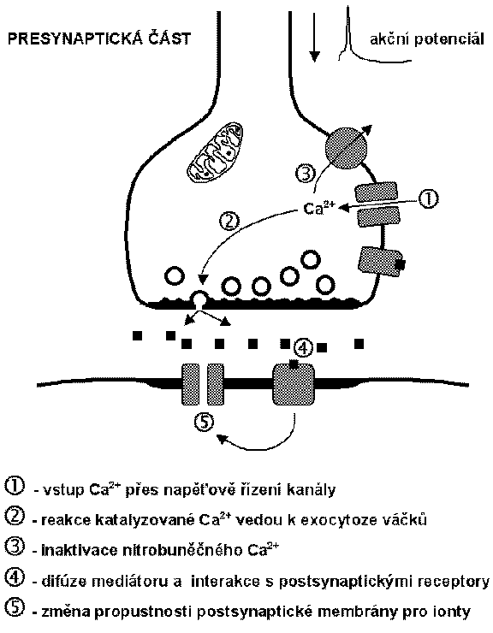

Jinými slovy:

* nervový vzruch, který po axonu dospěje k synapsi, uvolní ionty Ca2+
* nastane interakce mezi molekulami steninu a neurinu, vedoucí k postupnému přiblížení a spojení váčků s presynaptickou membránou
* vyleje se velké kvantum mediátoru z váčků do synaptické štěrbiny
* mediátor pak reaguje s receptorem subsynaptické membrány a aktivuje ji
* v případě acetylcholinu se otevírají iontové kanály (póry) přímo
* vyloučení mediátoru a vybavení změny v postsynaptické části vyžaduje čas 0.3 - 1 ms = synaptické zpoždění
* působením uvolněného mediátoru a za součinnosti Ca2+ se subsynaptická membrána stává buď vysoce propustnou (otevření iontových kanálů) pro hydratované ionty Na+, což vede k depolarizaci a tedy k excitaci, nebo se ještě zvýší její propustnost pro méně hydratované ionty K+ a Cl-, což má za následek hyperpolarizaci, tj. inhibici.

# Vztahy mezi neurony

Základní vztahy lze rozdělit podle:

* anatomického uspořádání
  + divergence
  + konvergence
* funkčních vlastností synapsí
  + sumace
  + facilitace
  + posttetanická potenciace
  + okluse
  + inhibice

## 

## Rozdělení podle anatomického uspořádání

* divergence - vzruch přiváděný jedním axonem může vzbudit vzruchovou aktivitu na více neuronech
  + vzruchová aktivita se postupně zesiluje
  + motoneurony - 350 milionů svalových vláken
* konvergence - více vlivů působí na jeden neuron
  + typická pro přenos informací v retikulární formaci



## Rozdělení podle funkčních vlastností

* sumace - k synaptickému přenosu vzruchové aktivity z jednoho neuronu na druhý dochází zpravidla až sčítáním místních podprahových změn
  + prostorová - sčítá se účinek několika vzruchů přicházejících po různých aferentních vláknech
    - hlavní a nejdůležitější vlastností centrálního synaptického převodu vzruchu
  + časová - k vybavení vzruchu na synapsi je třeba příchodu několika vzruchů v rychlém časovém sledu na téže aferentní dráze



* facilitace - zvláštní případ prostorové sumace, kdy vzruchy přiváděné určitými presynaptickými vlákny působí pouze podprahově
  + výše sumovaného postsynaptického potenciálu vždy závisí na okamžitém npoměru mezi budivými a tlumivými vlivy
    - krátkodobá - po jednom vzruchu
    - dlouhodobá - při sériích vzruchů
* posttetanická potenciace (facilitací) - při nízké frekvenci přicházející vzruchové aktivity jsou všechny odpovědi na subsynaptické membráně stejné, při zvyšující se frekvenci se však potencují
  + jední se o pokles prahu pro opakované, nebo dlouhodobé aferentní dráždění neuronů



* okluse - může nastat při kombinaci obou forem sumace
  + efekt na postsynaptickém vláknu je při **současném dráždění** menší, než by byl součet efektů, přiváděný jednotlivými presynaptickými vlákny



* inhibice - vzruchy přiváděné do synapsí nemusí vyvolávat vzruchovou aktivitu, ale mohou působit útlum
  + jde o aktivní děj doprovázeny hyperpolarizací subsynaptické membrány

# Reverberační okruh

* krátkodobé dočasné zapojení neuronových sítí, po kterých vzruch krouží
* způsobí uchování informace (paměť)
* prodlužuje působení podnětu